课题：书法家的小故事——王羲之

同学们，今天来做客的这位大书法家，就是大名鼎鼎的王羲之。下面就让我们一起来完成这节课的闯关任务吧！

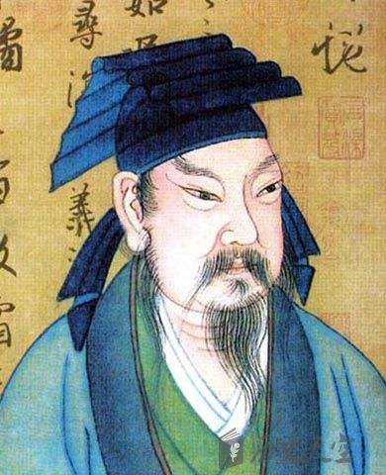

**任务一：学一学**

大揭秘

王羲之的个人档案 中文名 王羲之

别 名: 王右军、王会稽，字逸少

国 籍: 东晋

民 族: 汉族

出生地: 琅琊临沂（今山东临沂）

生卒日期: 公元303年-公元361年，

主要成就：书法创作

代表作品：《黄庭经》《乐毅论》《十七帖》

《兰亭集序》《初月帖》

请同学们来欣赏王羲之书写的《兰亭序》，它被誉为天下第一行书。

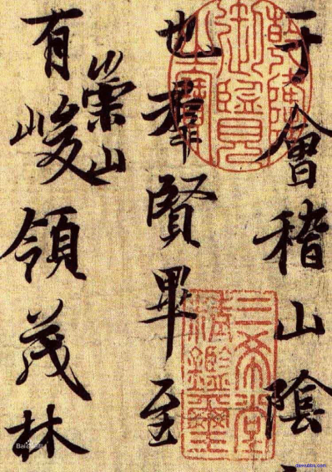

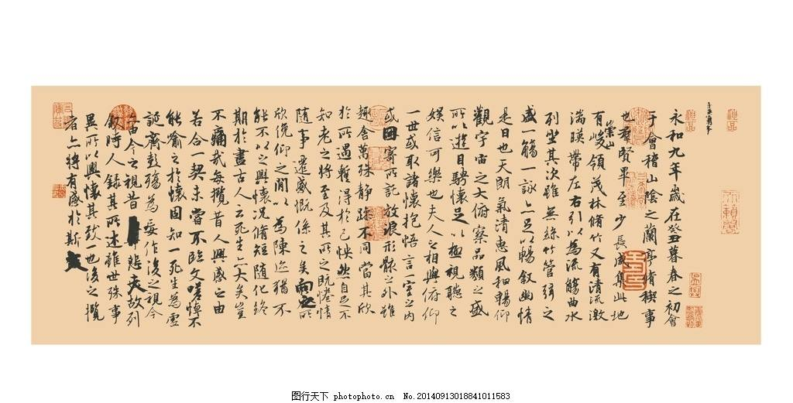

**任务二:读一读**

王羲之为什么会取得如大的成就？先从”入木三分“和“洗笔成墨池“的故事中找找答案……

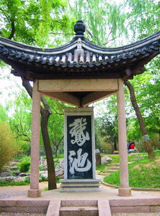

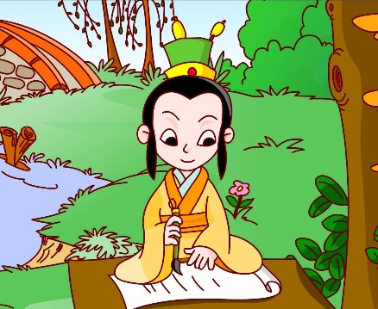

**任务三:写一写**

那接下来，就让我们一展身手，写一写《兰亭序》中的永字吧。

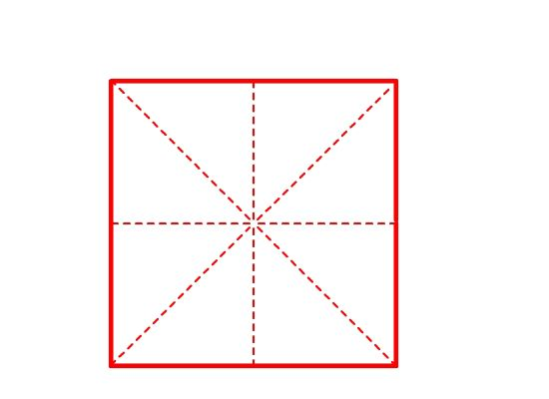

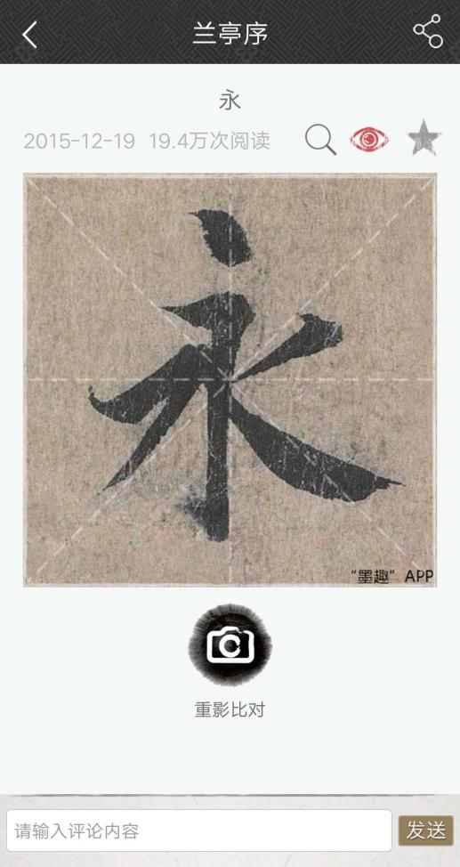

拓展资源

闯关游戏一：王羲之是我的偶像啦！我再介绍一下“书圣”的故居和兰亭吧～

王羲之故居：位于山东省临沂市兰山区洗砚池街20号，是一座古典园林式建筑。同学们可以利用假期走访哟！

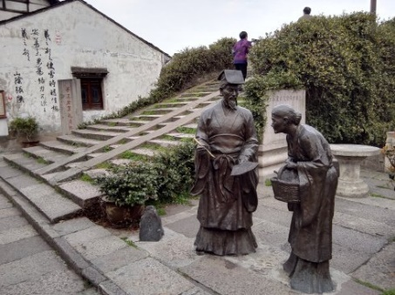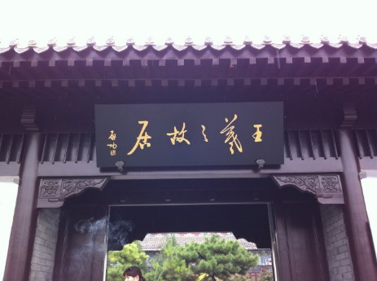

故居图

兰亭：

位于浙江省绍兴市西南的兰渚山麓，是书法家王羲之的园林住所，是一座晋代园林。正是在这个，王羲之写下了天下第一行书《兰亭序》，兰亭也因此成为书法圣地。

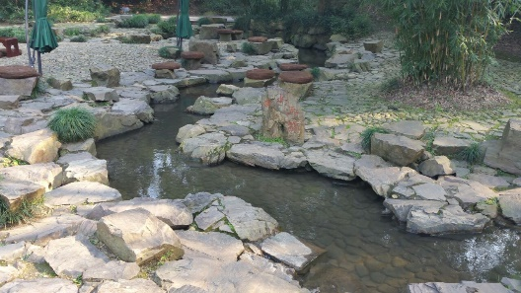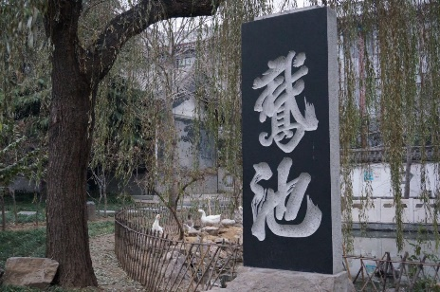

鹅池　　　　　　　　　　　　曲水流觞

闯关游戏二：大开眼界

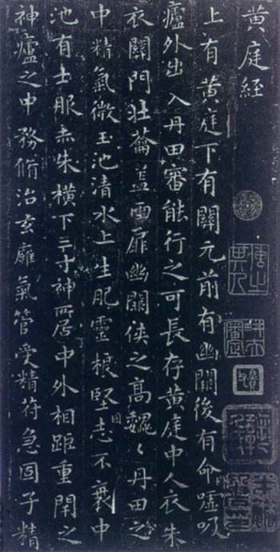

王羲之书法作品欣赏 小楷《黄庭经》局部

小贴士：从笔画关系、字形结构和章法安排三个方面观察，谈谈自己的感受吧

我的收获：

闯关游戏三：火眼金睛：我对比发现两个”和“字有几处不同呢！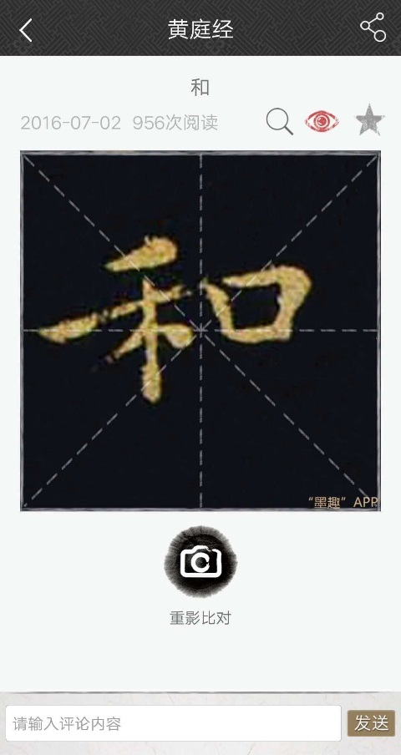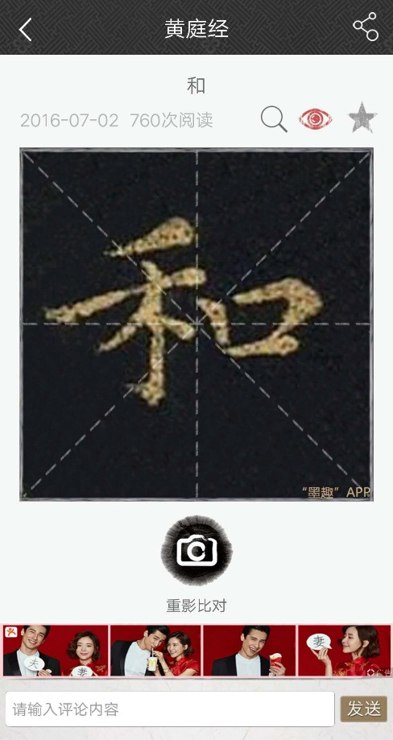

　小提示：书法作品中，同字要有不同的写法呦

更多学习资源可到网上查找，参考网址：

https://v.youku.com/v_show/id_XNDA4MTkzNzk0NA==